Redes de Datos

se consumen a través de servicios de terceros, a través de una infraestructura de red

por AB, por continuidad de servicios, muchas veces no necesitamos usar internet para conectarnos, entonces la primer solución es contratar un tercero para que nos de un cable, ~~(es decir el CAPEX)~~, luego hay que pagar el uso que se da sobre eso,

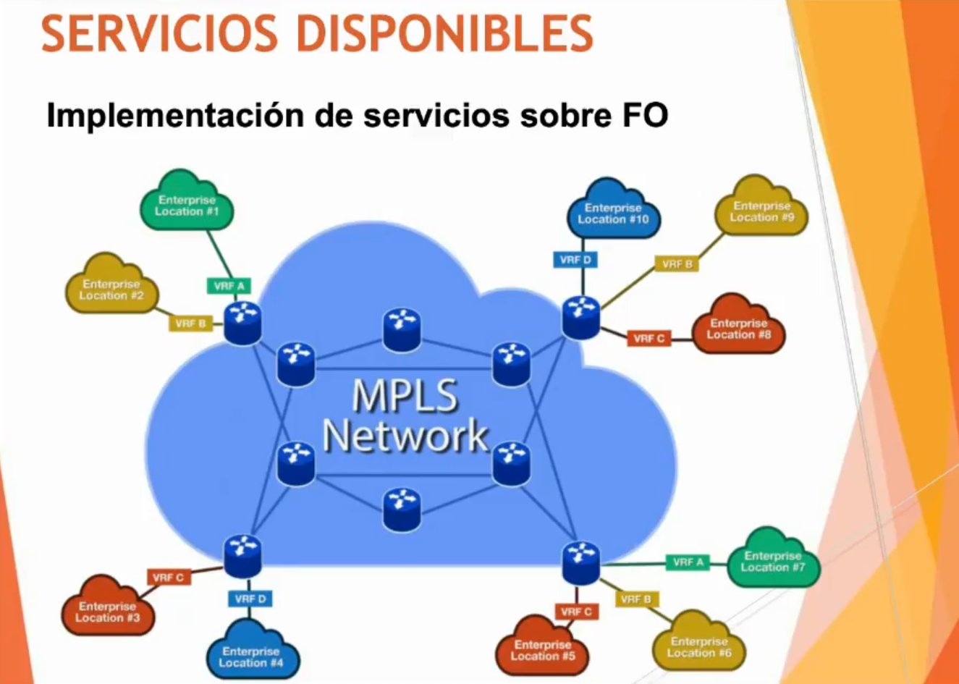-

las REDES MPLS aparecen cuando grupo de personas extienden sus propios cables para sus propositos particulares, no para las empresas.